**Тема26. Образование белорусской государственности.**

Часть А. Выберите правильный вариант ответа.

А1.Национально – демократическое направление в белорусском национальном движении представляла:

1.БОК 2.ВБР 3.Облискомзап 4.Белнацком

А2. Белнацком возглавлял:

1.Игнатовский 2.Голубок 3.Мясников 4. Червяков

А3.Всебелорусский съезд, организованный по инициативе БСГ и ВБР состоялся в городе, отмеченным на карте цифрой:1.1; 2.3; 3.4; 4.2

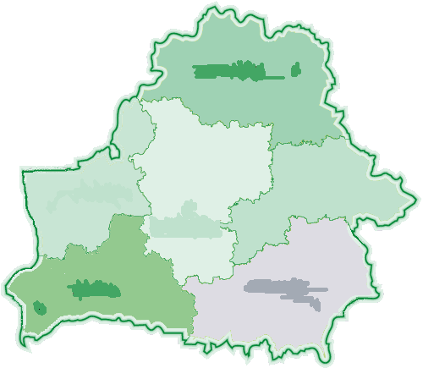

А4.Объявление Рады всебелорусского съезда временной властью на территории Беларуси произошло в документе:

1.Второй Уставной грамоте 2. Третьей Уставной грамоте

3. Первой Уставной грамоте 4. Нет ответа

А5.Название Западной области, которую дал её Облискомзап:

1.Западная коммуна 2.Западный край 3.Западная черта 4.Коммуна Западников

А6. I Съезд Коммунистической партии (большевиков) Беларуси состоялся в городе:

1.Минск 2.Смоленск 3. Могилев 4.Петербург

А7. Государство Литбел просуществовало до:

1.сентября 1920 года 2. Августа 1918 года 3.ноября 1921 года 4. Августа 1919 года

А8.К созданию автономного государства в составе РСФСР стремилась политическая сила:

1.БОК 2.Олбискомзап 3.Белнацком 4.нет ответа

А9. Первой попыткой создания белорусской государственности было создание:

1.Литбел 2.БНР 3.ССРБ 4.БССР

А10. Буферным государством в истории считается создание:

1.Литбел 2.БНР 3.ССРБ 4.БССР

Часть В. Соотнесите

|  |  |
| --- | --- |
| В1.  1.Т. Гартный А. деятель БНР  2.В. Ластовский Б. руководитель Облискомзапа  3. А. Червяков В. председатель первого  правительства ССРБ  4.А. Мясников Г. руководитель Белнацкома | В2.  1.5-18 декабря 1917 г А. принятие первой  Конституции ССРБ  2.25 марта 1918 года Б. провозглашение I  съезда КП (б)Б  3.30 декабря 1918 год В. провозглашение  независимости БНР  4.2-3 февраля 1919 г Г. Всебелорусский  съезд |
| В3.Исключите неверное:  Губернии:  Ковенская - Черниговская - Ковельская - Могилевская | В4.Определите последовательность событий:  А. Освобождение территории Беларуси от германской оккупации  Б. Провозглашение ССРБ  В. Декларация о независимости ССРБ  Г. Принятие решения белорусских национальных организаций добиваться автономии республики в составе Российской демократической республики |
| В5. Выберите правильные варианты ответа:  На I Всебелорусском съезде Советов были приняты решения:  1.принята первая Конституция ССРБ  2.решался вопрос о создании белорусского государства на советской основе  3. принято решение о создании Литбел  4. столицей Литбел становится город Вильно  5. принято решение о провозглашении ССРБ | В6. Дайте правильный ответ:  Страна, расположенная между враждующими (в военном или геополитическом смысле) государствами, разделяющая их и обеспечивающая таким образом отсутствие общих границ и контакта враждебных друг другу армий. Часто используются противоборствующими державами для создания «санитарных кордонов»………….. |
| В7. Дайте правильный ответ:  Территориальное образование, которое предполагалось создать в составе Смоленской, Витебской, Могилевской, Черниговской, Минской, Виленской и Ковенской губерний с областным центром в Минске». Чтобы исключить неизбежные разговоры о новой «Земле обетованной» для этого территориального образования (заодно и для двух других!) придумали интернациональное название ………………… | В8.Дайте правильный ответ (фамилия):  Белорусский поэт, редактор, глава Временного рабоче-крестьянского правительства Советской Социалистической Республики Беларусь……  В9. Дайте правильный ответ (фамилия):  Белорусский писатель, общественный и политический деятель, академик, историк, филолог, директор Белорусского государственного музея, Премьер-Министр Белорусской Народной Республики. Обвинён по делу о «Союзе за освобождение Белоруссии», приговорён к высылке, расстрелян………….. |
| В10.Дайте правильный ответ:  Отдел Наркомата (нарком И. В. Сталин) по делам национальностей РСФСР в 1918—1919 годах. Создан в Петрограде (с марта 1918 года в Москве). Комиссар А. Г. Червяков (до мая 1918 года)…………. |  |

Ответы:

а1.2 а2.4.а3.1 а4.3 а5.1 а6.2 а7.4 а8.3 а9.2 а10.1

В1. 1в2а3г4б В2. 1г2в3б4а В3.Ковельская В4. ГБАВ В5. 134 В6. Буферное государство В7. Западная Коммуна В8. Гартный (Жилунович) В9. Ластовский В10. Белнацком